Практическая работа 2

Решение нелинейных уравнений методами половинного деления и простой итерации.

Вариант 2

Задание:

1) Отделить корни заданных уравнений аналитически и графически

(способ определить самостоятельно по заданным уравнениям)

2) Уточнить один из корней методом половинного деления и простой

итерации.

3) Выполнить сравнительный анализ использованных методов

**Уравнение 1:**

𝑥 ∙ 2x = 1

Так как уравнение нелинейное, то воспользуемся графическим способом отделения корней.

Уравнение 𝑥 ∙ 2x = 1, удобно переписать в виде равенства 2x =

Отсюда ясно, что корни уравнения могут быть найдены как абсциссы точек пересечения кривой y = 2x и гиперболы y = $\frac{1}{x}$. Построив эти кривые, приближенно найдем единственный корень x. Который приближённо будет равен ≈ 0.64 уравнения или определим его содержащий отрезок

[0,1].

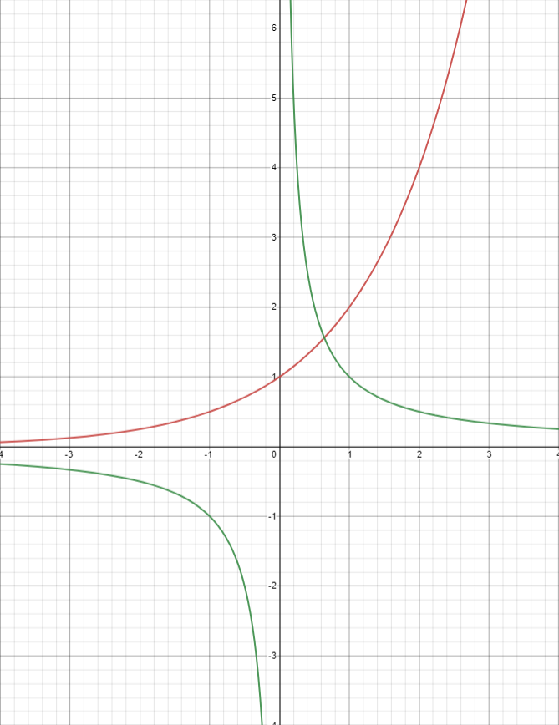

Итерационный процесс состоит в последовательном уточнении начального приближения x0. Каждый такой шаг называется итерацией. В результате итераций находится последовательность приближенных значений корня x1, x2 ,……., xn. Если эти значения с увеличением числа итераций n приближаются к истинному значению корня, то говорят, что итерационный процесс сходится.

Для решения методом простой итерации перепишем уравнение в виде

X = φ (x)

X = $\frac{1}{2^{x}}$

f′ (x) = - $\frac{ln2}{2^{x}}$ > 0 на [0; 1]

q = max | F′ (x) | = F′(1) = 0,346

Достаточным условием сходимости является | φ′ (x)|< 1

|  |  |  |  |
| --- | --- | --- | --- |
| n | xn | xn+1 | q/(1-q)|xn+1 - xn| |
| 0 | 1 | 0,5 | 0,2645 |
| 1 | 0,5 | 0,707106781 | 0,1096 |
| 2 | 0,707106781 | 0,612547327 | 0,0500 |
| 3 | 0,612547327 | 0,65404086 | 0,0220 |
| 4 | 0,65404086 | 0,635497846 | 0,0098 |
| 5 | 0,635497846 | 0,643718642 | 0,0043 |
| 6 | 0,643718642 | 0,640061021 | 0,0019 |
| 7 | 0,640061021 | 0,641685807 | 0,0009 |

X ≈ 0,6

Метод половинного деления:

𝑥 ∙ 2x = 1

Представим функцию в виде

𝑥 ∙ 2x – 1 =0

Знаем, что корень заключен в следующем промежутке: x ∈ [0; 1]

Уточним корень, например x ∈ [0; 1], методом половинного деления. Все вычисления удобно производить, используя следующую таблицу:

|  |  |  |  |  |  |
| --- | --- | --- | --- | --- | --- |
| n | a | b | |a-b| | Cn = | F(cn) |
| 0 | 0 | 1 | 1,0000 | 0,5 | -1 |
| 1 | 0,5 | 1 | 0,5000 | 0,75 | 1 |
| 2 | 0,5 | 0,75 | 0,2500 | 0,625 | -1 |
| 3 | 0,625 | 0,75 | 0,1250 | 0,6875 | 1 |
| 4 | 0,625 | 0,6875 | 0,0625 | 0,65625 | 1 |
| 5 | 0,625 | 0,65625 | 0,0313 | 0,640625 | -1 |
| 6 | 0,640625 | 0,65625 | 0,0156 | 0,648438 | 1 |
| 7 | 0,640625 | 0,648438 | 0,0078 | 0,644531 | 1 |
| 8 | 0,640625 | 0,644531 | 0,0039 | 0,642578 | 1 |
| 9 | 0,640625 | 0,642578 | 0,0020 | 0,641602 | 1 |
| 10 | 0,640625 | 0,641602 | 0,0010 | 0,641113 | -1 |

X ≈ 0,64

**Уравнение 2:**

𝑥 3 − 3𝑥 2 + 9𝑥 − 10 = 0

Так как уравнение нелинейное, то воспользуемся аналитическим способом отделения корней.

Обозначим: f(x) = 𝑥 3 − 3𝑥 2 + 9𝑥 – 10

Найдём производную f′ (x) = 3𝑥 2 – 6x + 9

Вычислим корень производной:

3𝑥 2 – 6x + 9 = 0 пошла нахуй дура

X = $\frac{2+\sqrt{-8}}{2}$

X = $\frac{2-\sqrt{-8}}{2}$

X ∉R

Уравнение корней не имеет, поэтому для всех х из области определения значение производной меньше нуля, следовательно, функция везде убывает. Составим таблицу знаков функции f (x) , полагая х равным:

а) критическим значениям функции (корням производной) или близким к ним;

б) граничным значениям (исходя из области допустимых значений неизвестного).

|  |  |  |
| --- | --- | --- |
| x | -∞ | +∞ |
| f(x) | - | + |

Так как происходят две перемены знака функции, то уравнение имеет корень. Чтобы завершить операцию отделения корней, следует уменьшить промежутки, содержащие корень, так чтобы их длина была не больше 1. Для этого составим новую таблицу знаков функции f(x):

|  |  |  |
| --- | --- | --- |
| x | 1 | 1.5 |
| f(x) | + | - |

Отсюда видно, что корень заключен в следующем промежутке: x ∈ [1; 1,5]

Уточним корень, например x ∈ [1; 1.5], методом половинного деления. Все вычисления удобно производить, используя следующую таблицу:

|  |  |  |  |  |  |
| --- | --- | --- | --- | --- | --- |
| n | a | b | |a-b| | Cn = | F(cn) |
| 0 | 1 | 1,5 | 0,5 | 1,25 | -1 |
| 1 | 1,25 | 1,5 | 0,25 | 1,375 | -1 |
| 2 | 1,375 | 1,5 | 0,125 | 1,4375 | -1 |
| 3 | 1,4375 | 1,5 | 0,0625 | 1,46875 | -1 |
| 4 | 1,46875 | 1,5 | 0,03125 | 1,484375 | 1 |
| 5 | 1,46875 | 1,484375 | 0,015625 | 1,476563 | -1 |
| 6 | 1,4765625 | 1,484375 | 0,0078125 | 1,480469 | -1 |
| 7 | 1,48046875 | 1,484375 | 0,00390625 | 1,482422 | 1 |
| 8 | 1,48046875 | 1,482421875 | 0,001953125 | 1,481445 | 1 |
| 9 | 1,48046875 | 1,481445313 | 0,000976563 | 1,480957 | -1 |
| 10 | 1,480957031 | 1,481445313 | 0,000488281 | 1,481201 | -1 |

X ≈ 1,48

Рассмотрим метод простой итерации

𝑥 3 − 3𝑥 2 + 9𝑥 − 10 = 0

Преобразуем к виду

X = φ (x)

9x = -x3 + 3x2 + 10

X = -

Получим уравнение:

X = - $\frac{x^{3}+3x^{2}+10}{9}$

И произведём расчёт, который занесём в таблицу

|  |  |  |  |
| --- | --- | --- | --- |
| i | x | X1 | Разница |
| 1 | 1 | 1,33333 | 33,33333 |
| 2 | 1,33333 | 1,44033 | 8,02469 |
| 3 | 1,44033 | 1,47062 | 2,10329 |
| 4 | 1,47062 | 1,47863 | 0,54415 |

X ≈ 1,48136

Это функция несходящаяся и поэтому нельзя провести точных расчётов этим методом.

**Вывод**

В ходе работы были рассмотрены два метода уточнения корней. Для меня более понятным и простым оказался метод половинного деления. Для себя я устанровил, что простым методом оказался метод половинного деленния, выполняя работу по методу итерации у меня вызвало затрудненине, но и есть плюс, метод итерации выполняется куда быстрее чем метод половинного деления